PRISJETIMO SE DIVLJIH ŽIVOTINJA NAŠIH ŠUMA…

ZADATAK:

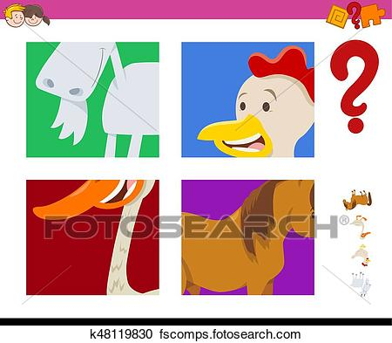
ZAJEDNO S ČLANOM OBITELJI IZREŽI SLIČICE U PRILOGU I IMENUJ TRAŽENE.

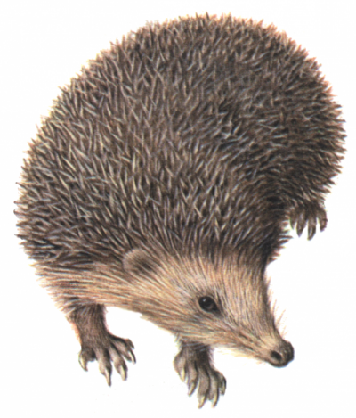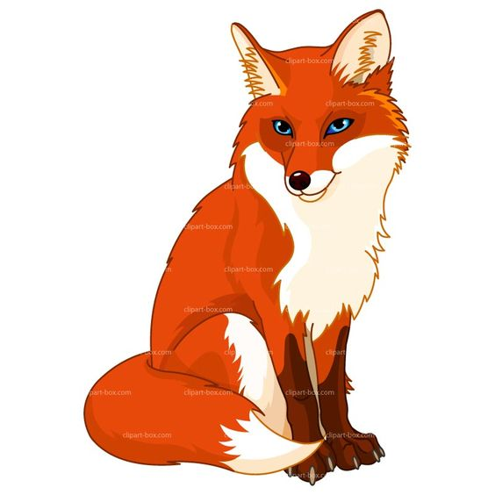
JEŽ LISICA
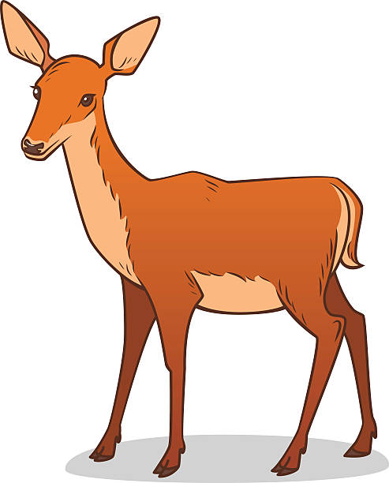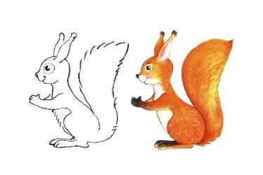
SRNA VJEVERICA

